Formularende



[https://www.annalise-wagner-stiftung.de/images/stories/nb_logo_aws.png](http://www.neubrandenburg.de/)  
  
[https://www.annalise-wagner-stiftung.de/images/stories/lankreis_mse_logo_aws.png](http://www.lk-mecklenburgische-seenplatte.de/)

„Wir wollten frei sein und uns diese Freiheit selbst verdanken“. Der Warschauer Aufstand 1944 und seine Pfadfinderpost" : Plakat-Ausstellung in der Neubrandenburger Regionalbibliothek

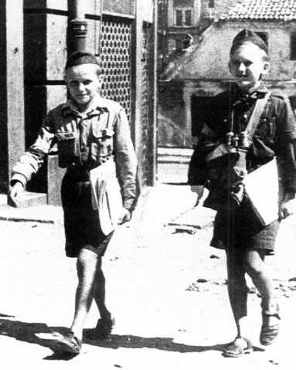 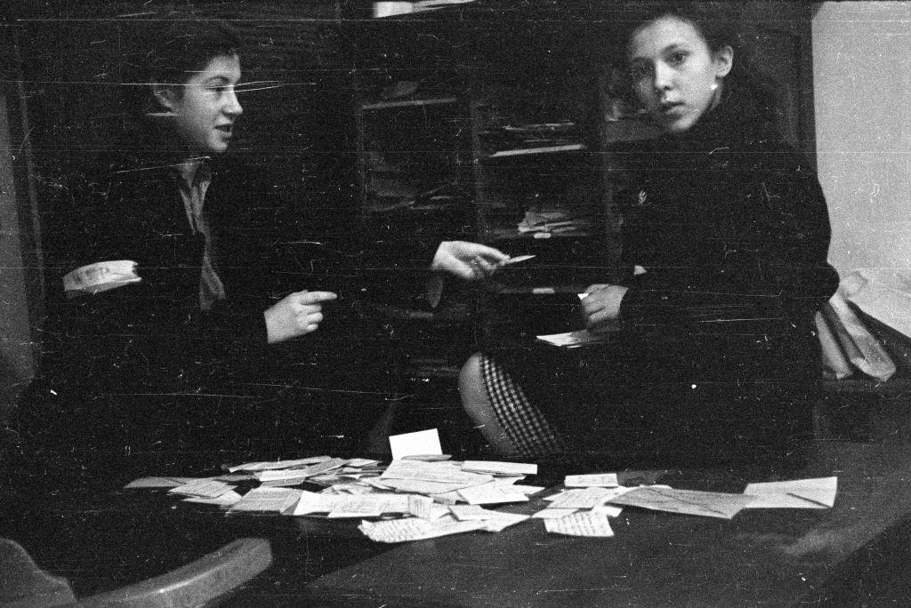  
Fotos: (c) Pfadfinderförderkreis Nordbayern

Anlässlich des 80. Jahrestages des Warschauer Aufstands zeigt die Neubrandenburger Regionalbibliothek vom 12. August bis 2. Oktober 2024 die Plakat-Ausstellung  
  
**„Wir wollten frei sein und uns diese Freiheit selbst verdanken. Der Warschauer Aufstand 1944 und seine Pfadfinderpost",**  
  
ein Ausstellungs- und Bildungsprojekt des Pfadfinder-Fördererkreises Nordbayern e. V..

Die Ausstellung ist „rund um die Uhr“ in der Fensterfront der Bibliothek zu sehen.  
  
Am 13. August um 17 Uhr laden Regionalbibliothek und RAA-Geschichtswerkstatt zeitlupe herzlich ein zur Eröffnung durch Harald Rosteck, Kurator der Ausstellung und 1. Vorsitzender des Pfadfinder-Fördererkreises Nordbayern e. V..

Der Eintritt ist frei, Anmeldung gern an [bibliothek@neubrandenburg.de](mailto:bibliothek@neubrandenburg.de).  
  
  
**Mehr Informationen:**  
  
Harald Rosteck berichtet zum Hintergrund der Ausstellung:  
„Am 1. August 1944 begann der Warschauer Aufstand. Fast fünf Jahre währte der Zweite Weltkrieg und damit die Besetzung Polens bereits. Seither war die Bevölkerung brutaler Unterdrückung ausgesetzt. Auch der Aufstand im Warschauer Ghetto im Jahr zuvor war von den Deutschen erbarmungslos niedergeschlagen worden. In den nun folgenden 63 Tagen kämpften die schlecht bewaffneten Aufständischen gegen die Nazis, die ihrerseits mit unfassbarer Grausamkeit antworteten. Die verbotene Organisation der Pfadfinderinnen und Pfadfinder, vormals Polens größte Jugendbewegung, schloss sich dem Warschauer Aufstand an. Die Kinder und Jugendlichen übernahmen die Aufgabe, ein funktionierendes Postwesen aufzubauen — eine Art Messenger-Dienst mitten im Krieg unter lebensgefährlichen Bedingungen. Gemeinsam mit ihren Leitern und ihren Eltern gelang es ihnen, die Kommunikation innerhalb der Zivilbevölkerung aufrechtzuerhalten. Der Warschauer Aufstand wurde von den Nationalsozialisten brutal niedergeschlagen. Über 160.000 Menschen wurden in Warschau getötet, darunter auch viele Pfadfinder und Pfadfinderinnen. Die überlebenden Einwohner wurden vertrieben und die Stadt bis auf die Grundmauern zerstört. Heute spielt der Warschauer Aufstand in der polnischen Erinnerungskultur eine wichtige Rolle. Die Ausstellung zur Pfadfinderpost im Warschauer Aufstand 1944 will die Erinnerung an die jüngsten Aufständischen wachhalten. Zugleich lädt sie ein, sich mit den Themen Kindheit und Krieg, Widerstand und Zivilcourage auseinanderzusetzen.“ <https://www.bdp-foerder-nord.de/index.php?cat=Termine%20und%20Aktionen>;

In polnischer, deutscher und englischer Sprache ist diese Ausstellung bis 11.11. 2024 im [Pawiak Gefängnismuseum in Warschau](https://pawiak.muzn.pl/pl/news/wernisaz-wystawy-plenerowej-chcielismy-byc-wolni-i-wolnosc-sobie-zawdzieczac-fotorelacja/?host=pawiak) zu sehen.  
  
Das Pilecki-Institut Berlin entwickelte gemeinsam mit Harald Rosteck die erweiterte Wanderausstellung „Ausgetragen : Die Pfadfinderpost im Warschauer Aufstand 1944“. https://berlin.instytutpileckiego.pl/de/exhibitions/berlin/Ausgetragen .  
Der zugehörige Ausstellungskatalog beleuchtet das Thema eindrucksvoll – und gehört zum Ausleihangebot der Neubrandenburger Regionalbibliothek.  
  
In Neubrandenburg ist die Erinnerung an den Warschauer Aufstand 1944 eng verbunden mit der Erinnerung an das dunkle Kapitel der NS-Diktatur in der Stadtgeschichte. Die Nationalsozialisten verschleppten nach dem Warschauer Aufstand viele polnische Frauen und Mädchen in das Konzentrationslager Ravensbrück und auch dessen Außenlager in Neubrandenburg. Dort mussten sie schwere Zwangsarbeit bei den Mechanischen Werkstätten leisten oder im halbunterirdischen Lager Waldbau um ihr Überleben kämpfen.  
  
Die [RAA-Geschichtswerkstatt zeitlupe](https://zeitlupe-nb.de/de) engagiert sich – mehrfach preisgekrönt – für historische und politische Bildungsarbeit zur Geschichte des Nationalsozialismus in der Stadt Neubrandenburg und im ländlichen Raum Mecklenburg-Vorpommerns.

Gemeinsame Projekte der RAA-Geschichtswerkstatt zeitlupe mit der [Regionalbibliothek](https://www.bibliothek-nb.de/) korrespondieren mit Bibliothekskonzept, Sammlungen, Ausleihangebot zum Thema sowie mehreren [Preisträgertexten der Annalise-Wagner-Stiftung](https://www.annalise-wagner-stiftung.de/index.php/preistraeger).

**Kontakt:**  
  
[Pfadfinder-Fördererkreis Nordbayern e. V.](https://www.bdp-foerder-nord.de/index.php?cat=Termine%20und%20Aktionen), 1. Vorsitzender: Harald Rosteck, 09131-304157, [harald.rosteck@t-online.de](mailto:harald.rosteck@t-online.de)  
  
[zeitlupe](https://zeitlupe-nb.de/) | Geschichtswerkstatt der RAA M-V, Telefon 0395 - 57080570, [zeitlupe@raa-mv.de](mailto:zeitlupe@raa-mv.de)  
  
[Regionalbibliothek Neubrandenburg](https://www.bibliothek-nb.de/), Marktplatz 1, 17033 Neubrandenburg, 0395 - 5551333, [stiftung.bibl@neubrandenburg.de](mailto:stiftung.bibl@neubrandenburg.de)

[www.annalise-wagner-stiftung.de/index.php/aktuell/1219-wir-wollten-frei-sein-und-uns-diese-freiheit-selbst-verdanken-der-warschauer-aufstand-1944-und-seine-pfadfinderpost-plakat-ausstellung-in-der-neubrandenburger-regionalbibliothek](http://www.annalise-wagner-stiftung.de/index.php/aktuell/1219-wir-wollten-frei-sein-und-uns-diese-freiheit-selbst-verdanken-der-warschauer-aufstand-1944-und-seine-pfadfinderpost-plakat-ausstellung-in-der-neubrandenburger-regionalbibliothek)